Definición del problema
Actualmente una gran cantidad de aspirantes que desean estudiar en ITCA-FEPADE vienen de departamentos alejados de Santa Tecla, debido a esa situación se le dificulta al interesado tener que viajar un estimado de una a una hora y media para poder obtener información en el caso que vengan del occidente del país pasando por la carretera panamericana por el tramo de los chorros, incurriendo costos e inversión de tiempo y posibles limitaciones administrativas para obtener la información deseada sobre la oferta académica que ofrece la institución. El proceso actual depende mucho del personal para brindar información acerca de las carreras y del curso de admisión y de documentos estáticos en sitios web, redes sociales, etc. Generando dispersión de información. La falta de una herramienta capaz de concentrar la información y resumirla con una IA es una gran oportunidad de dar accesibilidad y eficiencia 24/7 al primer contacto digital que tienen los candidatos con la institución.
Por otra parte, también se han observado casos de estudiantes que eligen su carrera basándose en el nombre de la carrera o en información empírica que han obtenido de otros medios sin contar con una evaluación previa de afinidad o una comprensión clara de las materias que cursaran en dicha carrera. Esto puede dar el caso a un rendimiento bajo en las evaluaciones, desmotivación o también en una deserción temprana, lo que afecta tanto al estudiante como a la institución.

Justificación
La justificación del proyecto es la oportunidad de modernizar el proceso de orientación vocacional y a la consulta de información institucional oficial que hay en este momento, el cual como se aclaró en el punto anterior aún depende mucho del personal administrativo atendiendo a gran cantidad de interesados y saturando al personal con dudas repetitivas, dando como resultado limitar el alcance de la institución. Desde el punto de vista técnico el proyecto no se limita solamente a un sistema CRUD tradicional, sino que implementa la inteligencia artificial y un chat de voz activa que permite procesar la información institucional y vectorizarla para tenerla siempre disponible en el menor tiempo posible para aumentar la retención de la atención del usuario, también es necesaria para el desarrollo de la prueba de orientación vocacional para que sea capaz del interpretar las respuestas del interesado y calcular el nivel de afinidad con las carreras ofertadas en la institución, lo cual va mucha más allá de simplemente hacer una consulta en una base de datos y almacenar la información. Adicionalmente el asistente informativo también hace uso de la inteligencia artificial, pero se limita a la documentación institucional para evitar brechas de seguridad importantes en el sistema en caso de uso malicioso por parte de un usuario mal intencionado.
El diferenciador principal del proyecto se basa en la capacidad de poder evaluar ya sea de manera textual o haciéndolo más interactivo y atractivo con un chat de voz de manera dinámica el perfil de un usuario en base a sus respuestas y con eso recomendarle por lo menos 3 carreras que se alineen con su forma de pensar y crear una simulación con escenarios reales para que el interesado tenga más contexto de las actividades que desarrollará como futuro profesional graduado de ITCA-FEPADE, adicionalmente se integra el asistente con IA alimentado con archivos PDF de la institución, todo esto en una plataforma web responsive accesible para cualquier dispositivo con acceso a internet, lo cual se diferencia mucho de un sistema tradicional cerrado que se limita a gestionar registros de usuarios y consultas ya predefinidas.
También se desarrolló una encuesta dirigida a estudiantes de primer año con el objetivo de conocer el nivel de aceptación de herramientas de orientación vocacional (Orellana, 2026).
Los resultados evidencian una necesidad clara de mejorar la orientación vocacional, ya que 14 de 35 estudiantes no recibieron apoyo y muchos eligieron su carrera basándose en recomendaciones o internet. A pesar de esto, casi todos consideran la orientación importante y 25 indicaron que les hubiera gustado contar con una herramienta digital, especialmente con funciones interactivas. Esto justifica la implementación de una plataforma que facilite una toma de decisiones más informada.

Objetivo General
Desarrollar una plataforma web de orientación vocacional que integre un modelo de evaluación dinámico con chat de voz,.
Objetivos Específicos
- Diagnóstico: Analizar el proceso actual de orientación para el diseño de una arquitectura de IA capaz de procesar documentación institucional y una evaluación adaptativa de afinidad vocacional.
- Desarrollo e Integración: Construir una plataforma web responsive con la integración del asistente informativo de texto y voz, el sistema de evaluación y un módulo de captación de datos para la gestión de recordatorios.
- Implementación: Desplegar el ecosistema de IA en la plataforma para la validación de su precisión técnica y usabilidad mediante pruebas con usuarios reales.

Definición de Roles y Actores
Persona interesada: Este rol será el principal actor en el sistema, porque es el que accederá al sistema por los distintos medios descritos en anteriores puntos, él como actor va a interactuar con el sistema directamente mediante una prueba vocacional respondiendo preguntas mediante texto o voz y que con base a sus respuestas el motor de inteligencia artificial procesará sus respuestas y generará por lo menos 3 recomendaciones junto con el nivel de afinidad del interesado, también tendrá acceso al asistente virtual informativo para consultar datos sobre la institución, como fechas de admisión, costos y oferta académica del campus.
Casos de uso:
- Realizar prueba vocacional
- Responder preguntas por texto o voz
- Consultar recomendaciones vocacionales
- Visualizar nivel de afinidad
- Consultar información institucional
- Interactuar con el asistente virtual

Administrador del sistema: Este rol es una persona técnica el cual será el encargado de cargar y actualizar los documentos institucionales en formato PDF para que sean vectorizados y sirvan como fuente de información para el asistente basado en IA y modificar parámetros, como por ejemplo modelo IA que quiere usar para las respuestas.
Casos de uso:
- Cargar documentos institucionales (PDF)
- Actualizar documentos existentes
- Gestionar base de conocimiento (vectorización)
- Configurar parámetros del sistema
- Administrar información del sistema

Diagrama de procesos

Arquitectura de Datos (DER)

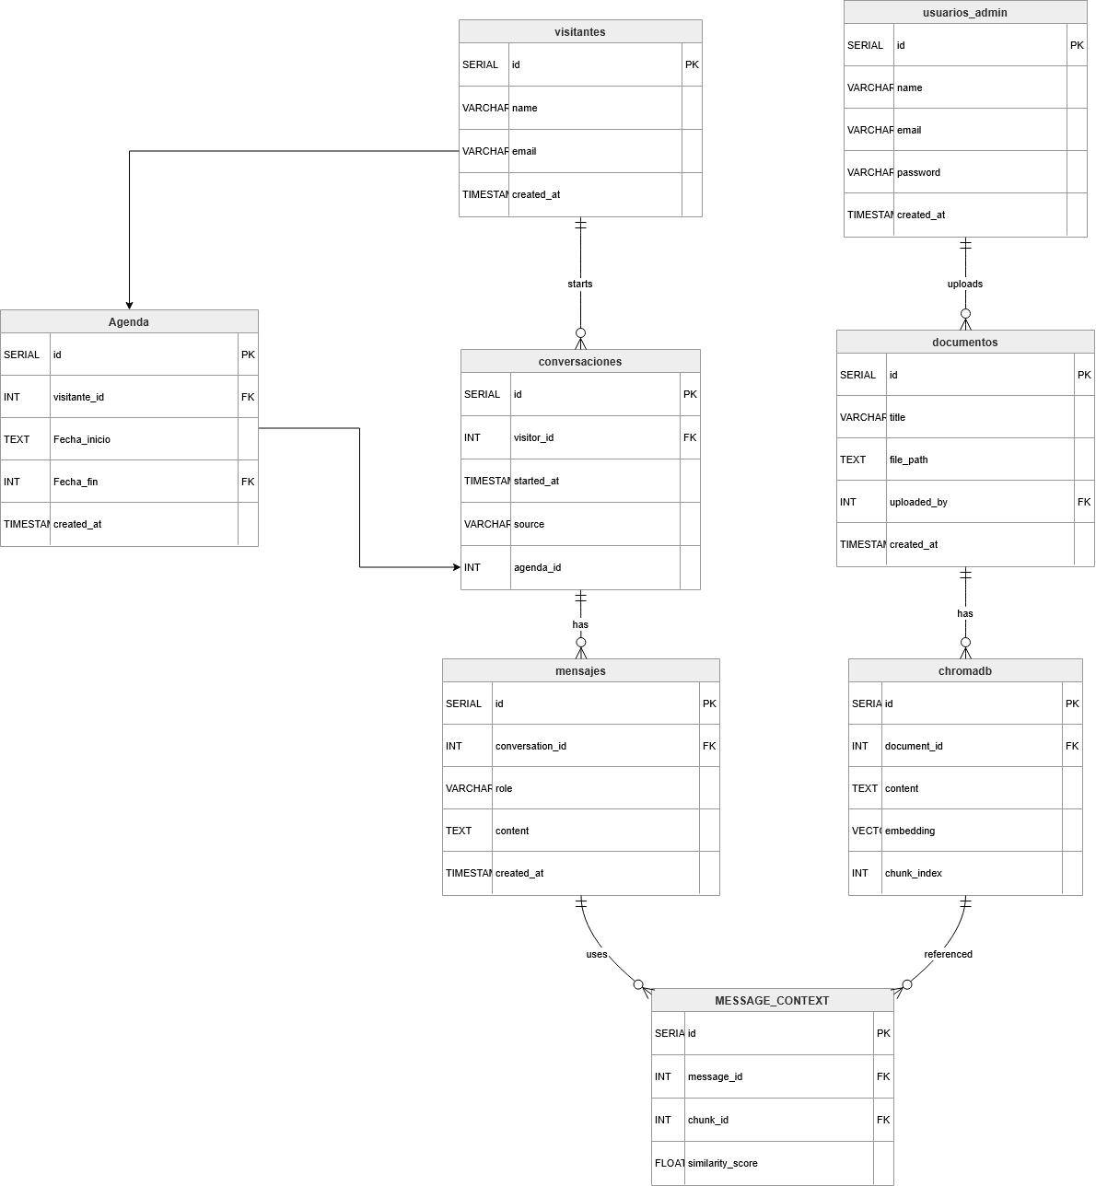

Especificación del stack tecnológico
A continuación, se presenta la matriz del stack tecnológico que será utilizado para el desarrollo de la plataforma de orientación vocacional y asistente informativo basado en inteligencia artificial. Este conjunto de tecnologías permitirá implementar la interacción web, el procesamiento de voz, el análisis mediante modelos de lenguaje y la gestión de los datos generados por el sistema.
Categoría | Tecnología | Descripción Técnica
Interfaz de Usuario (Frontend) | REACT | Desarrollo de una interfaz responsive y manejo de eventos de medios (micrófono/altavoz) en el navegador.
Infraestructura de Tiempo Real | LiveKit (WebRTC) | Framework de comunicaciones encargado del transporte de audio y video con latencia ultra baja entre el usuario y el servidor.
Orquestación de Agentes | Pipecat AI | Framework especializado en la sincronización de flujos de datos (pipeline) entre los servicios de transcripción, razonamiento y voz.
Lógica de Negocio (Backend) | Django (Python) | Gestión de la plataforma web, autenticación de usuarios, administración de citas y servicios API REST.
Reconocimiento de Voz (STT) | OpenAI Whisper | Modelo de red neuronal para la transcripción precisa de audio a texto de forma local.
Modelo de Lenguaje (LLM) | Qwen 3.2(3B) (sujeto a cambios) | Modelo de lenguaje de última generación encargado del razonamiento, análisis vocacional y toma de decisiones.
Síntesis de Voz (TTS) | Kokoro-82M | Motor de síntesis de voz de alta fidelidad y baja latencia para la generación de respuestas auditivas naturales.
Motor de Inferencia | Ollama | Herramienta de gestión y ejecución local de modelos de IA, optimizando el uso de los núcleos CUDA de la GPU
Base de Datos y RAG | PostgreSQL + pgvector | Almacenamiento de datos relacionales y vectores de búsqueda para la recuperación de información desde documentos institucionales (PDF).
La combinación de estas tecnologías permite construir una arquitectura moderna capaz de integrar interfaces web, procesamiento de voz y modelos de inteligencia artificial ejecutados de forma local. Esto facilita la implementación de una plataforma interactiva que permite orientar vocacionalmente a los aspirantes y responder consultas informativas basadas en documentos institucionales.

Pantallas
Fig 1. Página web principal
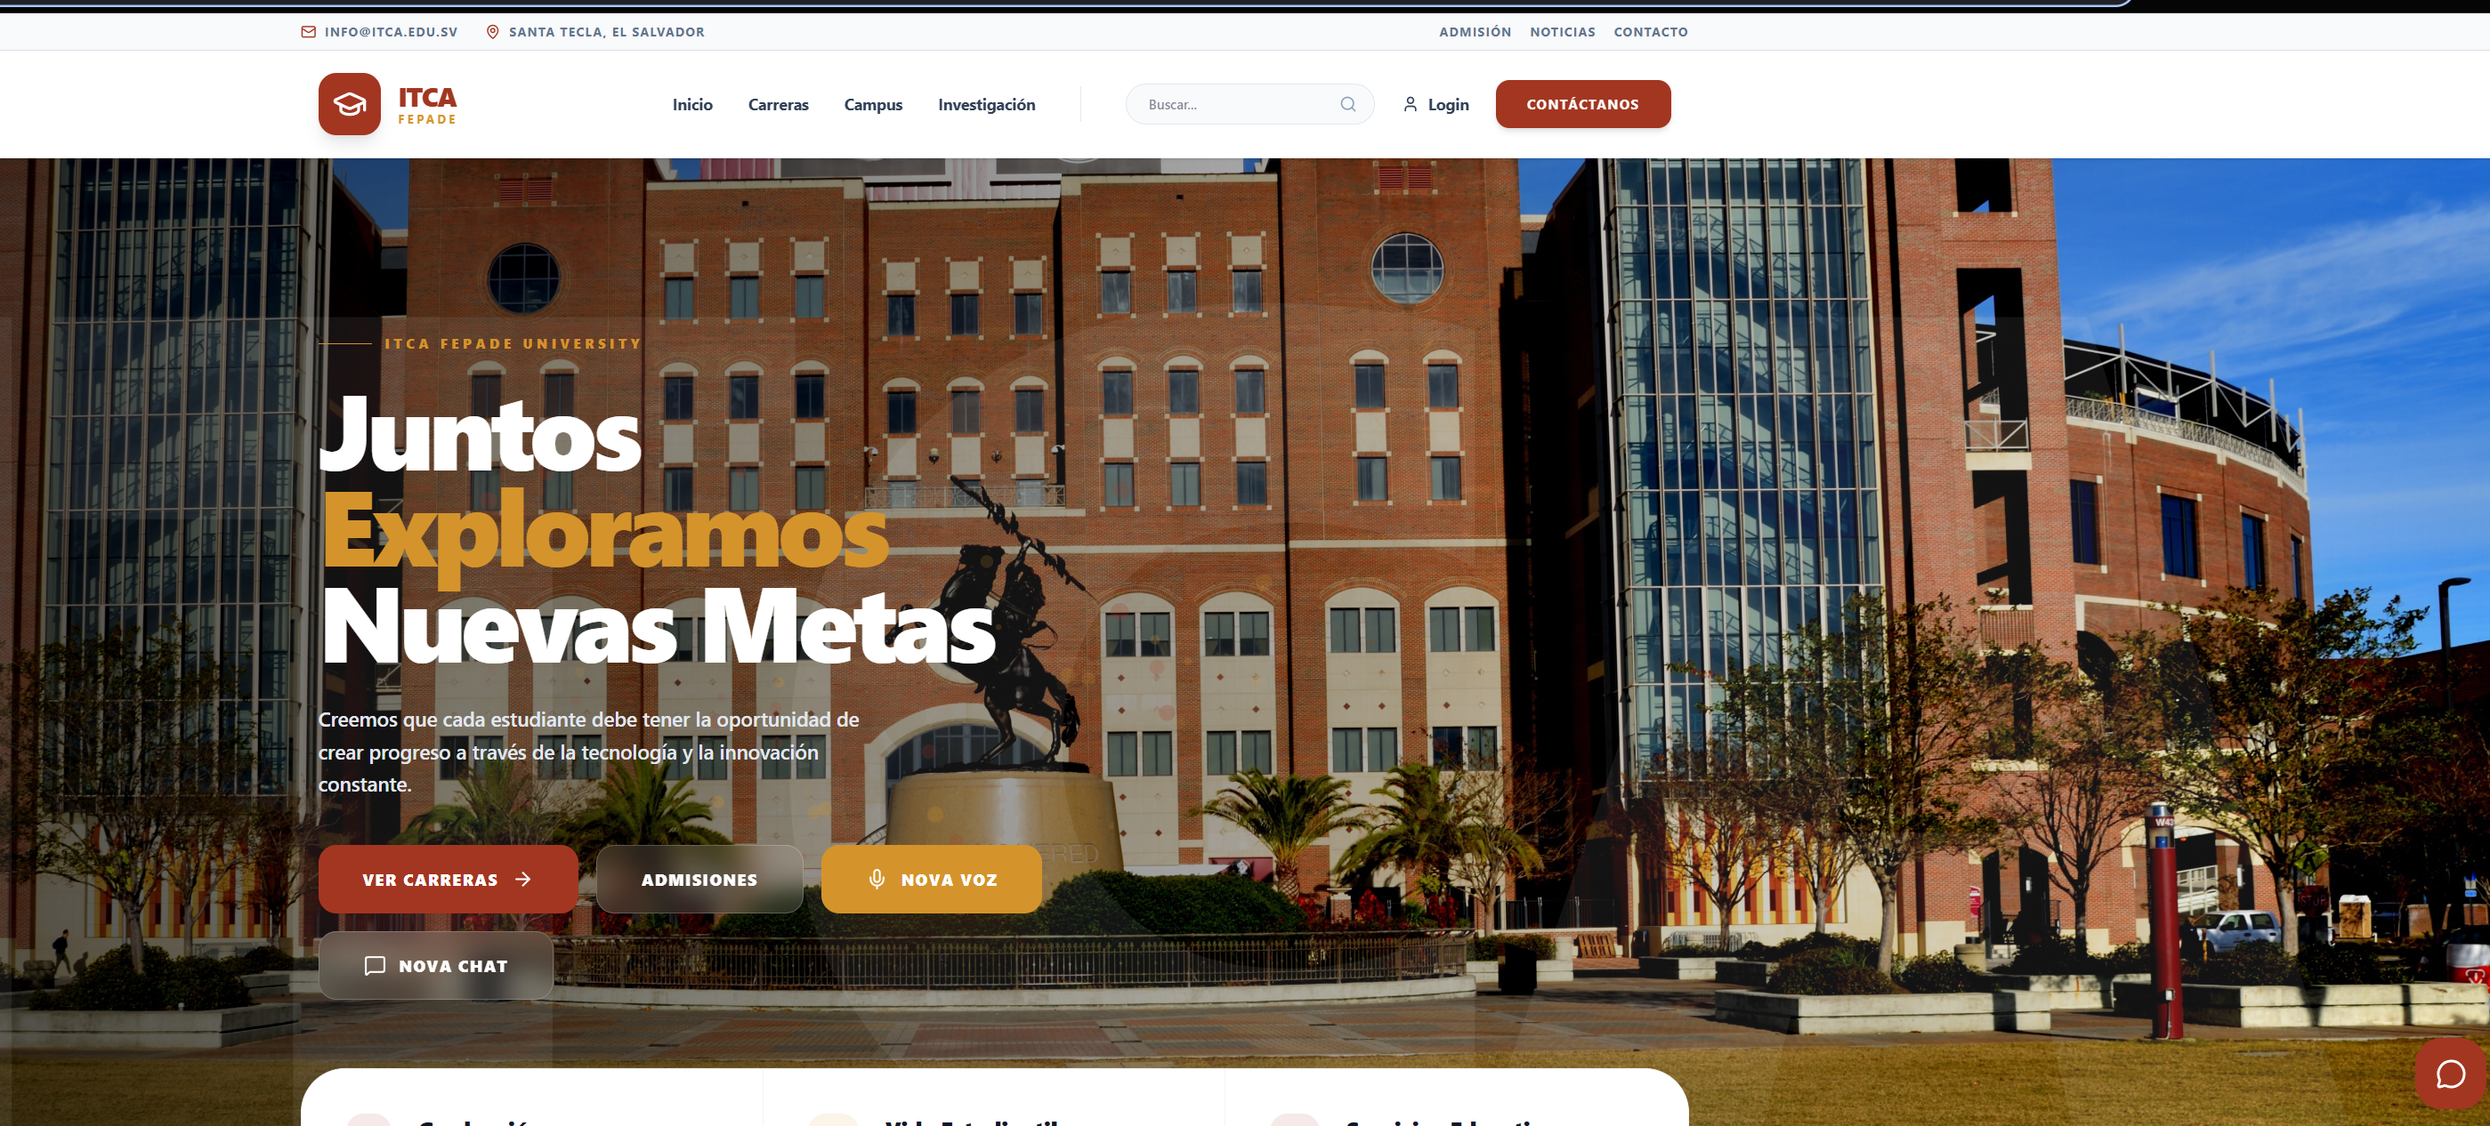

Fig 2. Mini chat informativo
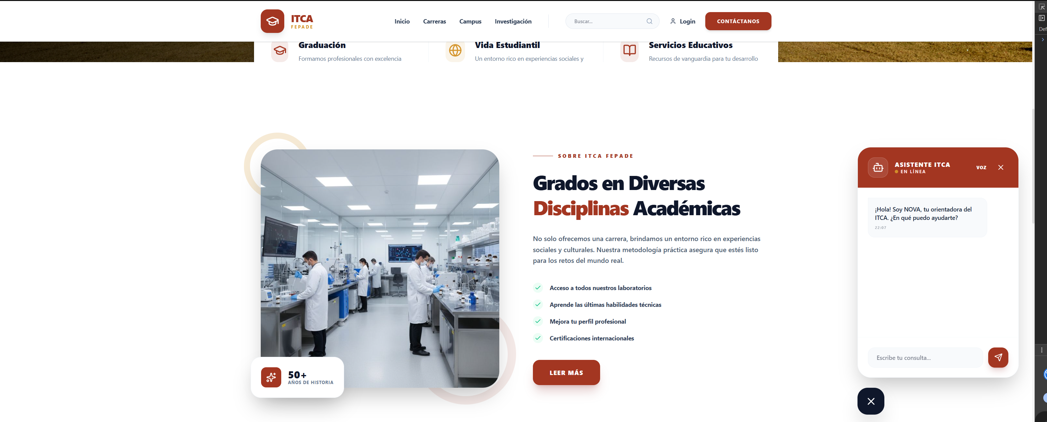

Fig 3. Chat de voz

Fig 4. Pantalla del chat dinámico con el estudiante
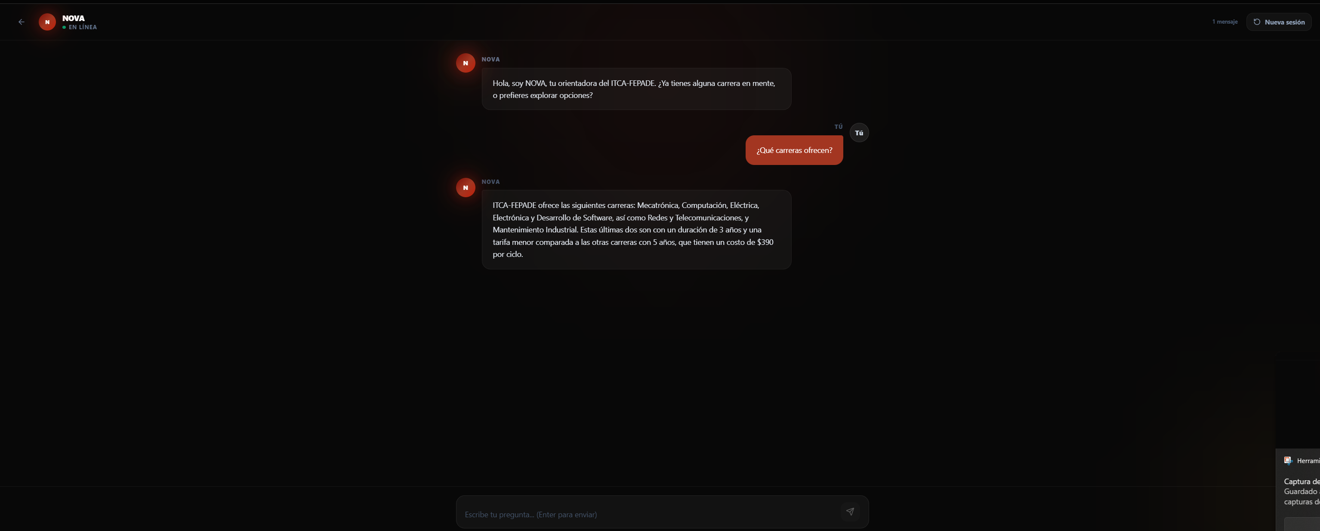
Fig 5. Pantalla de login solo disponible para Administradores
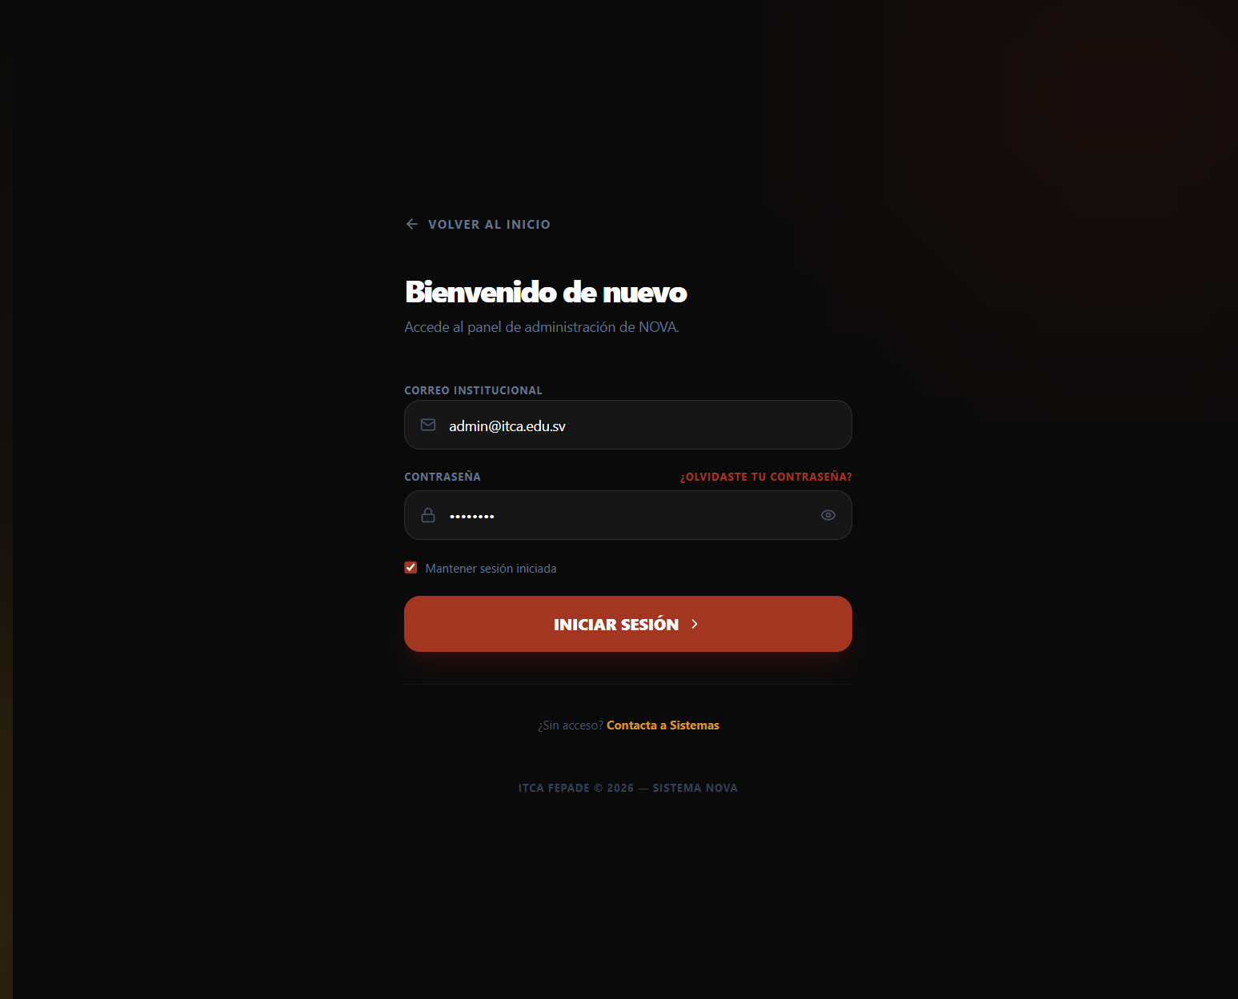

Fig 6. Pantalla principal
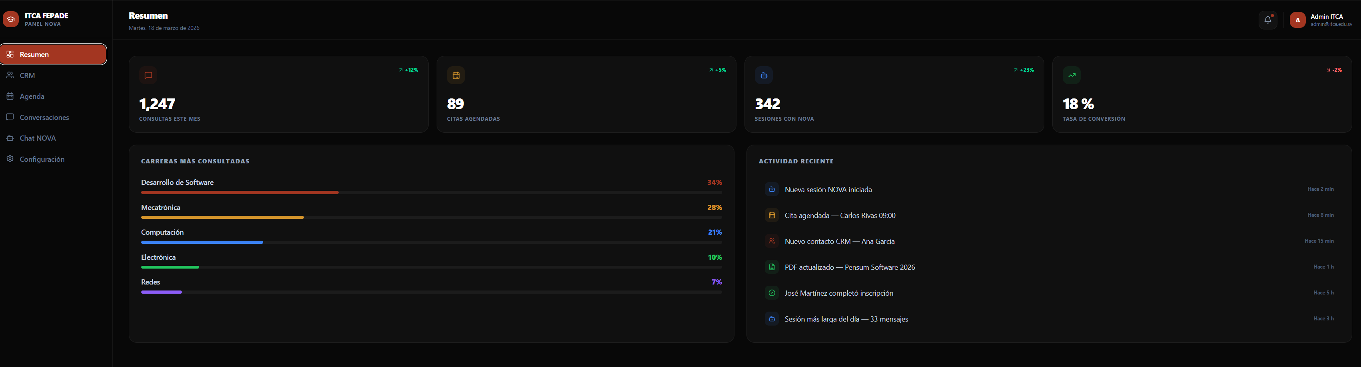
Fig 7. Agenda
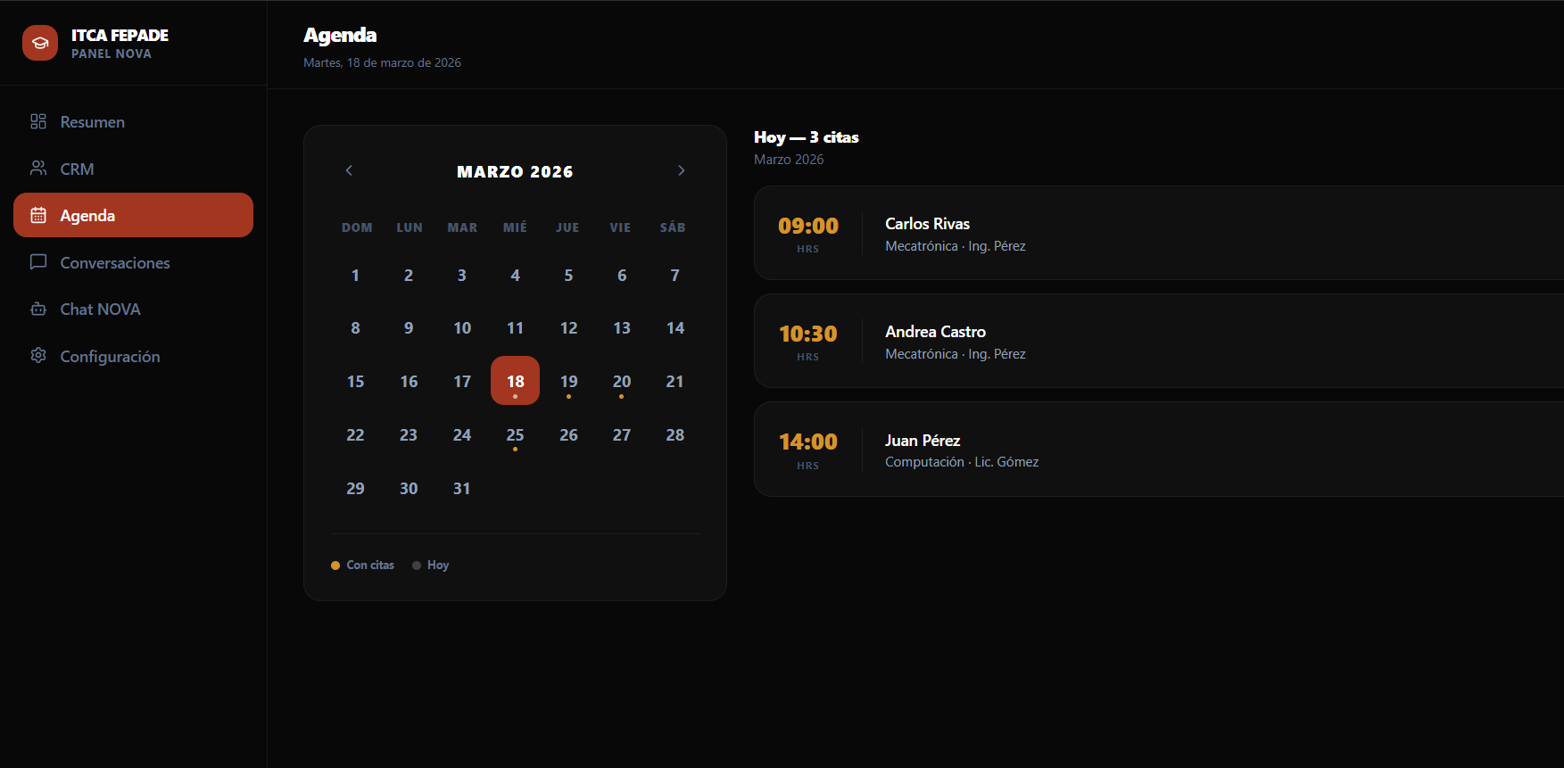

Fig 8. conversaciones sostenidas por los modelos
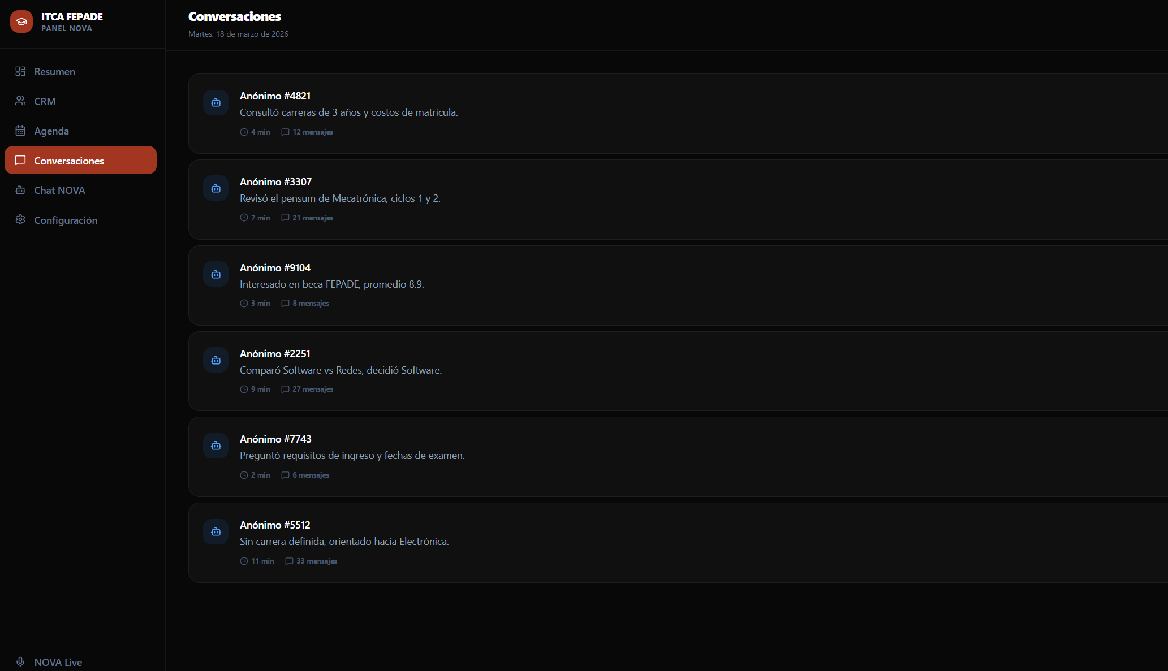
Fig 9. Administración de horarios
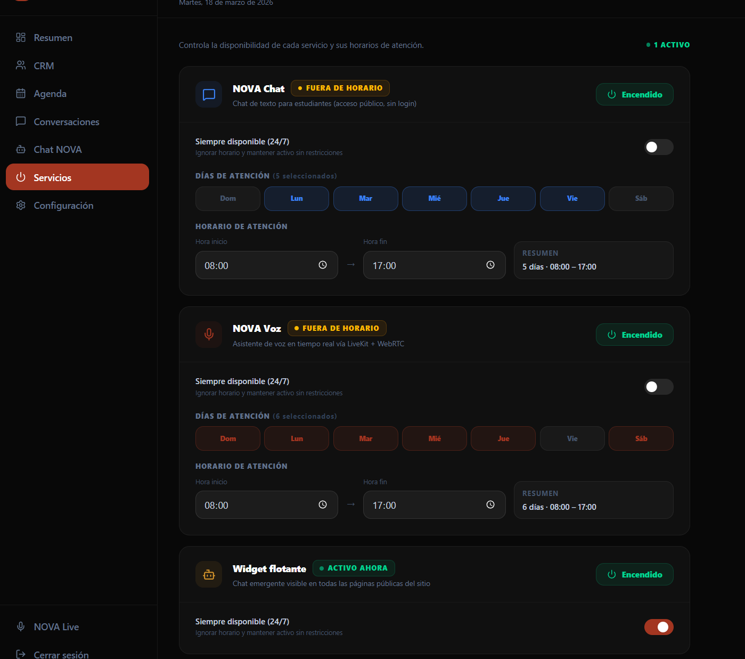

Fig 10. Configuraciones
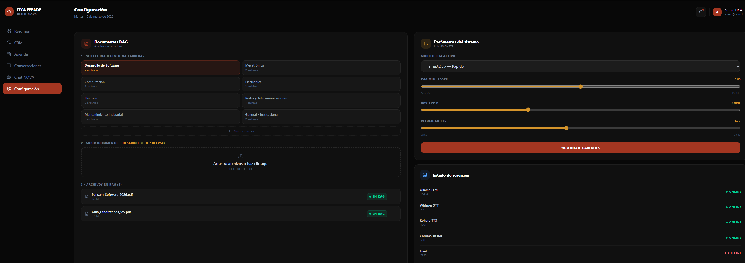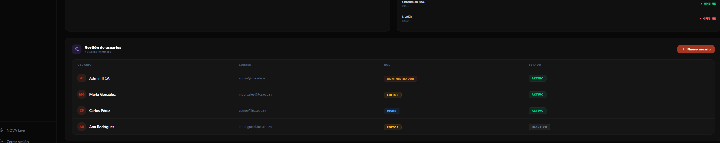

CAPÍTULO III: GESTIÓN DE PROYECTO Y VIABILIDAD
Alcances
- Interfaz Híbrida de Usuario: Disponibilidad de un canal de comunicación dual que permite al aspirante interactuar mediante voz (WebRTC) o chat de texto de forma simultánea.
- Conocimiento Dinámico (RAG + Web): Capacidad del modelo para alternar entre la base de datos interna (PDFs de la institución) y consultas en tiempo real a internet para información actualizada (fechas de exámenes nacionales, becas externas, etc.).
- Procesamiento de Voz y Texto: Transcripción automática de audio a texto (STT) y generación de respuestas con síntesis de voz natural (TTS).
- Persistencia de Sesión: Registro y almacenamiento de las interacciones para que el alumno pueda retomar la consulta o el profesor pueda auditar el asesoramiento.
- Gestión de Conocimiento: Módulo administrativo para la carga, indexación y actualización de la documentación académica que alimenta al asistente.
- Privacidad Local: Ejecución de la lógica de IA en servidores propios, minimizando la fuga de datos sensibles hacia proveedores externos.

Limitaciones
- Calidad de Fuentes: El sistema no puede procesar archivos PDF protegidos, dañados o que sean imágenes escaneadas sin una capa de texto legible (OCR).
- Concurrencia de Usuarios: El rendimiento y la velocidad de respuesta están sujetos a la capacidad de procesamiento del servidor; un exceso de usuarios simultáneos incrementará la latencia.
- Ventana de Contexto: La IA tiene un límite de memoria por sesión; no puede procesar la totalidad de documentos masivos en una sola respuesta, sino fragmentos relevantes recuperados por el motor de búsqueda.
- Conexión de Red: Al ser un sistema basado en la web, la estabilidad de la voz depende directamente de la calidad del internet del usuario final.
- Conocimiento Estático: El asistente no tiene acceso a internet para consultar datos externos en tiempo real; su conocimiento se limita estrictamente a los documentos cargados y su entrenamiento base.

- Precisión Lingüística: Existe el riesgo de errores menores en la transcripción de términos técnicos muy específicos o nombres propios complejos que no figuren en el diccionario del modelo STT.

- Latencia de Recuperación (RAG): El proceso de búsqueda semántica en la base de datos vectorial añade un tiempo de procesamiento adicional. Dependiendo del volumen de documentos indexados, esto puede retrasar el inicio de la respuesta de la IA entre 500ms y 2 segundos adicionales comparado con una respuesta directa del modelo.

- Relevancia de la Recuperación: El sistema RAG puede fallar si la consulta del usuario es muy ambigua, recuperando fragmentos de texto irrelevantes que podrían causar que la IA proporcione una respuesta incompleta o fuera de contexto.

- Alucinaciones por Contexto Insuficiente: Si la información solicitada no existe en los documentos PDF cargados, el modelo podría intentar generar una respuesta basada en su entrenamiento general (alucinación) en lugar de admitir que no tiene la información, a menos que se restrinja estrictamente mediante prompts.

- Sincronización de Audio y Texto: En conexiones de red inestables, puede ocurrir una desincronización entre el texto que se muestra en el chat y el audio generado por el TTS, afectando la experiencia de usuario.

- Costo de Ingesta Inicial: El proceso de convertir PDFs masivos en vectores (embeddings) es una tarea intensiva en cómputo. Durante la carga de nuevos documentos, el rendimiento del asistente para los usuarios activos podría verse temporalmente disminuido.

- Límites de Interrupción (Barge-in): Aunque el sistema permite la conversación, ruidos de fondo excesivos en el ambiente del usuario pueden ser interpretados erróneamente por el sistema como una interrupción, cortando la respuesta de la IA de forma accidental.

- Dependencia de la API de Terceros (Opcional): Si se decide habilitar la búsqueda en internet, el sistema queda sujeto a las cuotas de uso y la disponibilidad de los motores de búsqueda externos, introduciendo un punto de falla fuera del control del servidor local.

- 3.2 Presupuesto de Inversión
Para el desarrollo e implementación del sistema propuesto se requiere la inversión en infraestructura tecnológica, servicios de software y recursos necesarios para garantizar el funcionamiento adecuado de la plataforma. A continuación, se presenta el desglose estimado de los costos asociados al proyecto.
Infraestructura Cloud
Se utilizará una máquina virtual en la nube para alojar el backend del sistema, el modelo de inteligencia artificial y la base de datos vectorial utilizada para el sistema RAG.
Recurso | Descripción | Costo estimado mensual
Máquina Virtual Cloud | Servidor con 4 vCPU y 16 GB RAM para ejecutar Django, Ollama, ChromaDB y servicios de IA | $11 - $20
Almacenamiento SSD | Espacio para base de datos, modelos y documentos del sistema | $5

Servicio | Descripción | Costo
Modelo LLM | Modelo de lenguaje ejecutado localmente mediante Ollama | $0
Whisper | Modelo de reconocimiento de voz para convertir audio a texto | $0
Kokoro TTS | Motor de síntesis de voz para respuestas habladas | $0

Software | Descripción | Costo
Django | Framework backend | $0
React | Framework frontend | $0
ChromaDB | Base de datos vectorial para RAG | $0
Ollama | Plataforma para ejecución de modelos LLM | $0

- 3.3 Cronograma de Hitos Técnicos
Fase 0 Presentación de idea de proyecto para aprobación (1-3 semanas)
- Entregables: Documento de propuesta
- Dependencias: miniprototipo e investigación de modelos IA para verificación de viabilidad
Fase 1 Diseño y planeación de arquitectura de los microservicios
- Entregables: Planear y hacer los diagramas de la arquitectura de microservicios de la aplicación
Fase 2 Diseño y planeación de la base de datos y selección de frameworks
- Entregables: Diseñar el diagrama de la base de datos, además de analizar la compatibilidad de lenguajes de programación y sus frameworks con los modelos de IA a utilizar
Fase 3 Presentación de documentación de anteproyecto
- Entregables: Documentación del anteproyecto
- Dependencias: preaprobación del anteproyecto
Fase 4 Selección de modelos de IA para el proyecto y configuraciones iniciales
- Entregables: Modelos de IA para speech-to-text, text-to-speech y modelo ollama.
- Dependencias: Modelos que nuestras computadoras soporten para las tareas
Fase 5 Diseño y planeación de la estructura del frontend
- Entregables: diseños preliminares y selección de framework para creación del frontend
Fase 6: Desarrollo de la aplicación para autenticación de usuarios y carga de documentos PDF.
Entregables: Implementación del sistema de autenticación de usuarios (login), desarrollo del módulo para la carga y gestión de archivos PDF en la plataforma y validación del almacenamiento y disponibilidad de los documentos para su posterior procesamiento en el sistema.
Fase 7 Ingestión de PDFs y pipeline RAG
- Entregables: extractor PDF + OCR, limpieza, segmentación, metadatos, generación de embeddings, indexación en vector DB.
Fase 8 Integración de modelos ollama con modelos STT y TTS e instalación de paquetes
- Entregables: Modelos STT y TTS que envíen los prompt al Ollama y que devuelvan su respuesta
Fase 9 Integración de modelos ollama,STT y TTS con el RAG del backend
- Entregables: Integración del RAG con el modelo de STT para enviar el prompt del usuario junto con el contexto, permitiendo obtener respuestas más precisas y optimizadas.
Fase 10 Adquisición de máquinas virtuales en servicio de nube
- Entregables: Adquisición y configuración de máquina virtual para el despliegue de la aplicación
Fase 11 Configuración de EKS para la orquestación de los microservicios de la aplicación
- Entregables: Configuración de EKS para el despliegue de microservicios en contenedores

Fase 12 Despliegue de aplicación
- Entregables: Aplicación desplegada en un entorno de la nube

CAPÍTULO IV: MÉTRICAS DE VALIDACIÓN
Métricas de Recuperación y Generación (RAG)
Dado que el sistema responde basándose en documentos PDF, utilizaremos el marco de evaluación RAGAS (RAG Assessment) para medir:
- Fidelidad (Faithfulness): Mide si la respuesta de la IA se deriva estrictamente del contexto recuperado de los PDFs. Evita las "alucinaciones".
- Relevancia de la Respuesta (Answer Relevance): Evalúa qué tan pertinente es la respuesta de la IA respecto a la pregunta del alumno.
- Precisión del Contexto (Context Precision): Mide si los fragmentos de PDF recuperados por el motor de búsqueda son realmente los que contienen la respuesta correcta.
Métricas de Procesamiento de Lenguaje Natural (NLP)
Para las tareas de clasificación (por ejemplo, cuando la IA determina a qué carrera pertenece el perfil del alumno), se aplicarán:
- Precision: Proporción de recomendaciones de carrera correctamente identificadas sobre el total de predicciones positivas.
- Recall (Exhaustividad): Capacidad del modelo para identificar todos los casos relevantes de un perfil vocacional.
- F1-Score: Media armónica entre Precision y Recall, útil para validar el equilibrio del modelo en la clasificación de perfiles.
- WER (Word Error Rate): Indicador específico para Whisper. Mide el porcentaje de palabras que el modelo de voz a texto transcribe de forma errónea.

Métricas de Rendimiento y Experiencia de Usuario (Latencia)
En un sistema de voz en tiempo real, el éxito no solo es "qué" dice la IA, sino "cuánto tarda" en decirlo:
- TTFT (Time to First Token): El tiempo que transcurre desde que el alumno deja de hablar hasta que la IA comienza a generar la primera palabra. El éxito se define en un TTFT < 1.5 segundos.
- Latencia E2E (End-to-End): Tiempo total del flujo (Voz → Texto → RAG → LLM → Voz).
- Tasa de Interrupción Exitosa: Capacidad de Pipecat para detener la síntesis de voz cuando el usuario interviene (si se habilita funcionalmente).

4. ANEXOS Y GLOSARIO TECNICO

Término | Descripción
API REST | Interfaz que permite la comunicación entre sistemas mediante protocolos HTTP, utilizando operaciones como GET, POST, PUT y DELETE para gestionar datos.
Arquitectura de Microservicios | Modelo de desarrollo donde una aplicación se divide en pequeños servicios independientes que se comunican entre sí.
Backend | Parte del sistema que maneja la lógica de negocio, procesamiento de datos, autenticación y comunicación con la base de datos.
Base de Datos Vectorial | Sistema de almacenamiento optimizado para vectores (embeddings), utilizado en búsquedas semánticas dentro de modelos de IA.
Chat de Voz | Sistema interactivo que permite la comunicación entre usuario y aplicación mediante entrada y salida de audio en tiempo real.
CRUD | Conjunto de operaciones básicas en bases de datos: Crear, Leer, Actualizar y Eliminar registros.
Django | Framework de desarrollo web en Python utilizado para construir el backend de la plataforma.
Embeddings | Representación numérica de texto que permite a los modelos de IA entender significado y contexto semántico.
EKS (Elastic Kubernetes Service) | Servicio para orquestar contenedores  en la nube usando Kubernetes.
Frontend | Parte visual de la aplicación con la que interactúa el usuario.
Latencia | Tiempo que tarda un sistema en responder a una solicitud.
LLM (Large Language Model) | Modelo de lenguaje de gran escala capaz de comprender y generar texto.
RAG (Retrieval-Augmented Generation) | Técnica que combina recuperación de información desde una base de datos con generación de respuestas mediante un modelo de lenguaje.
STT (Speech-to-Text) | Tecnología que convierte audio en texto de forma automática.
TTS (Text-to-Speech) | Tecnología que convierte texto en audio generado artificialmente.
WebRTC | Tecnología que permite la comunicación en tiempo real de audio, video y datos entre navegadores.
Pipeline de Datos | Conjunto de procesos encadenados que transforman y trasladan datos entre diferentes sistemas o etapas.
Modelo de Lenguaje | Sistema de inteligencia artificial entrenado para entender y generar texto basado en patrones del lenguaje humano.
Motor de Inferencia | Sistema encargado de ejecutar modelos de inteligencia artificial para generar resultados a partir de datos de entrada.
Vectorización | Proceso de convertir texto u otros datos en vectores numéricos para su análisis por modelos de IA.
OCR (Optical Character Recognition) | Tecnología que permite extraer texto de imágenes o documentos escaneados.
Prompt | Texto o instrucción que se envía a un modelo de IA para generar una respuesta.
Contexto | Información adicional proporcionada al modelo de IA para mejorar la precisión de sus respuestas.
Sesión | Período de interacción continua entre un usuario y el sistema.
Persistencia de Datos | Capacidad de un sistema para almacenar información de manera permanente.
Escalabilidad | Capacidad de un sistema para manejar un aumento en la carga de trabajo sin afectar su rendimiento.
Concurrencia | Capacidad del sistema para atender múltiples usuarios o procesos al mismo tiempo.
Latencia End-to-End (E2E) | Tiempo total que tarda un sistema desde la entrada del usuario hasta la respuesta final.
TTFT (Time to First Token) | Tiempo que tarda un modelo de IA en generar la primera parte de una respuesta.
WER (Word Error Rate) | Métrica que mide el porcentaje de errores en la transcripción de voz a texto.
F1-Score | Medida que combina precisión y recall para evaluar el rendimiento de un modelo.
Precisión (Precision) | Proporción de resultados correctos entre los resultados positivos generados.
Recall (Exhaustividad) | Capacidad del modelo para identificar todos los casos relevantes.
Alucinación (IA) | Error en el que un modelo genera información incorrecta o inventada.
Base de Datos Relacional | Sistema de almacenamiento estructurado basado en tablas relacionadas entre sí.

Anexos
Orellana, Dariouz. (2026, marzo 11). Encuesta sobre orientación vocacional en estudiantes de nuevo ingreso. Microsoft Forms. Encuesta sobre Orientación Vocacional en Estudiantes de Nuevo Ingreso: Resultados

